COMUNICADO DE PRENSA:
“UnTER Roca invierte en Cultura”

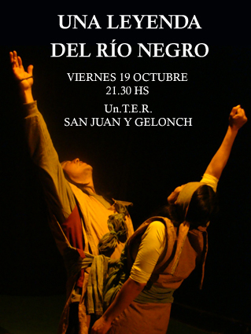 | 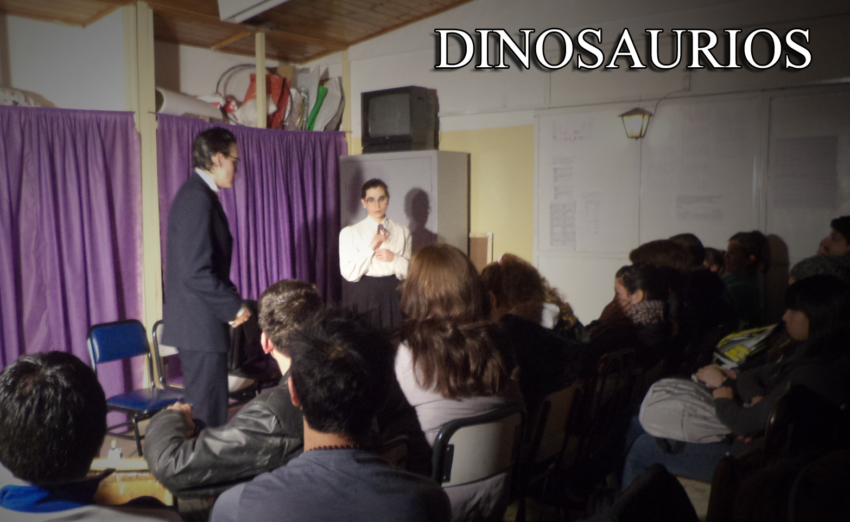

La Comisión Directiva de UNTER Seccional Roca-Fiske-Menuco, informa a los y las compañeros/as que en el 2012 realizamos sendos convenios culturales que permitieron acercar a los y las docentes y estudiantes diversas propuestas artísticas de variada índole destinada a distintos niveles del sistema educativo.
Con una inversión propia de $ 20.000 nos permitió articular actividades con el I.U.P.A, Festival Internacional de Títeres del Biombo, Teatro Lasobras con “Dinosaurios”, Teatro por la identidad, una Leyenda de Río Negro, auspicios de “Las Lonjas”, Festival de Murgas, Encuentro de Pueblos Originarios, Festival “Yosapa”.
Por este medio agradecemos a los compañeros/as artistas que con un módico precio pudimos llegar a muchos Establecimientos Educativos o brindar funciones en la Seccional para enriquecer nuestra cultura popular y abrir espacios de debate al interior áulico de los temas abordados.

Miércoles 12 de diciembre de 2012

Mario Floriani
Secretario General UnTER Roca

